
131

P.2


Hoofdstuk 3: Windows® 10
Begin voor de eerste keer 11
Start menu …………………………………………………………………………………………………………………………………….……12
Windows®-toepassingen ….……………………………….……………………………………………………………………….....14
Windows®-toepassingen gebruiken / Windows®-toepassingen aanpassen ..………………….……. 15
Taakweergave …..………………………………………………………………………………………………………………………………… 18
Snap19-functie
Uitlijnen van klikbare gebieden ....…………………………………………………………………………………………………..… 19
Kennisgevingscentrum …………………………………………………………………………………………………………………….… 21
Toetsenbord snelkoppelingen ………………………………………………………………………………………………………….. 22
Draadloze verbinding. ………………………………………………………………………………………………………………………….23
Wi-Fi …………………………………………………………………………………………………………………………….………………………. 23
Uitschakelen van de laptop ………………………………………………………………………………………………………………. 24
Hoofdstuk 4: Ondersteuning en garantie 25
Inhoudsopgave
Hoofdstuk 1: Voorstelling van het Dbook
Vooraanzicht. 4
Onderaanzicht. …5
Hoofdstuk 2: Het Dbook gebruiken
Multi-gesture touchpad functionaliteit. 6
P.3

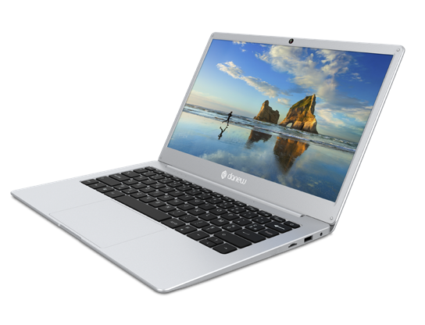


Touchpad
Om het te activeren of te deactiveren ( Fn + Escape )
MicroSD-poort
1
Presentatie van het Dbook
Webcam
Vooraanzicht
Aan/Uit knop
Jack aansluiting
USB 2.0
P.4

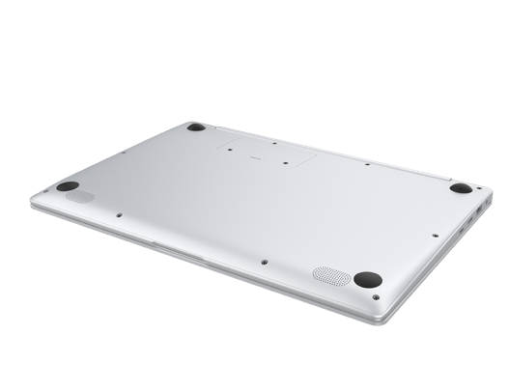
Onderaanzicht
Sprekers
GELIJKSTROOM 12V 2A USB 3.0
mini-HDMI
USB Type-C
Sprekers
P.5

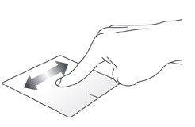
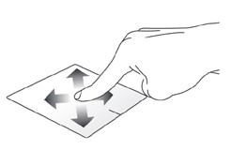
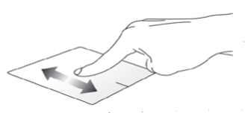
2
Gebruik van het Dbook
Multi-gesture touchpad-functionaliteit
Verplaats de aanwijzer
U kunt op een willekeurige plaats op het touchpad drukken om de aanwijzer te activeren. Schuif vervolgens met uw vinger over het touchpad om de aanwijzer op het scherm te verplaatsen.
Horizontale slip
Diagonale slip
Horizontale slip
P.6

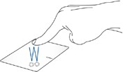
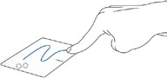
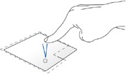
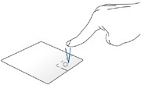
Functies voor gebaren met één vinger
Strike/Double-strike
Slepen en neerzetten
Links klikken
Klik rechts.
- Tik op een toepassing om deze te selecteren.
- Tik tweemaal op een toepassing om deze te openen.
Tik dubbel op een item en houd uw vinger op het trackpad terwijl u het naar de gewenste locatie sleept. Haal uw vinger van het trackpad om het item te plaatsen waar u het wilt hebben
- Klik op een toepassing om deze te selecteren.
- Dubbelklik op een toepassing om deze te openen.
- Klik op deze knop om het rechtsklikmenu te openen.
P.7

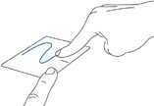
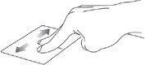
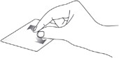
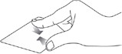
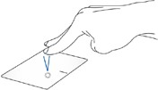
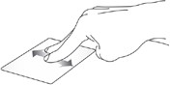
Sleep twee vingers naar links of rechts om een pagina of document in dezelfde richting te verschuiven.
Slepen en neerzetten
Scrollen met 2 vingers (links/rechts)
rechts)
Functies voor gebaren met twee vingers
Geslagen met 2 vingers
Scrollen met twee vingers (omhoog/omlaag)
beneden)
Tik snel met twee vingers op het touchpad om een rechtermuisklik te simuleren.
Sleep twee vingers omhoog of omlaag om een pagina of document in dezelfde richting te scrollen.
Inzoomen
Uitzoomen
Beweeg twee vingers uit elkaar op het touchpad om in te zoomen.
Selecteer een item en houd de linkerklikknop ingedrukt. Sleep een andere vinger om het voorwerp naar de gewenste plaats te verplaatsen.
Breng twee vingers samen op het touchpad om uit te zoomen.
P.8

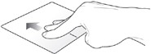
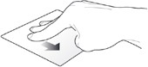
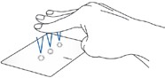
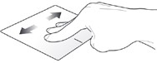
Drie-vinger gebaar functies
Geslagen met 3 vingers
Scrollen met 3 vingers (boven)
Scrollen met 3 vingers (onder)
Scrollen met 3 vingers (links/rechts)
Sleep drie vingers naar beneden om het Bureaublad weer te geven.
Sla snel toe.
de
Indien verschillende toepassingen
Veeg met drie vingers omhoog om alle momenteel geopende toepassingen weer te geven.
touchpad met
drie
zijn
open,
ga naar
Tana vingers.
voor
lancering
Cor-
schuif drie vingers naar de
links of rechts om van de ene toepassing naar de andere te gaan.
P.9

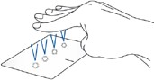
Vier-vinger gebaar functies
4-vingerige slag
Sla snel toe.
de
touchpad met vier
vingers om de cen-
Het doel van deze rubriek is een overzicht te geven van alle kennisgevingen.
P.10

3 Windows® 10
Voor de eerste keer beginnen
Wanneer u de computer voor het eerst opstart, verschijnt een reeks schermen die u door de stappen van het configureren van de basisinstellingen van het Windows® 10-besturingssysteem leiden.
Eerste opstart:
1.
Druk op de aan/uit-knop van uw computer. Wacht een paar minuten tot
het configuratiescherm verschijnt.
Selecteer in het installatiescherm uw regio en een taal die u op uw computer wilt gebruiken
draagbaar.
Lees de voorwaarden van de licentieovereenkomst zorgvuldig en selecteer Ik ga akkoord.
Volg de instructies op het scherm om de
de volgende opties:
- Aanpassing
- Draadloos
- Parameters
- Uw rekening
Zodra dit is voltooid, begint Windows® 10 met het installeren van toepassingen en uw aangepaste instellingen. Zet uw laptop niet uit terwijl u deze stap uitvoert.
Zodra het installatieproces is voltooid, verschijnt het beginscherm.
2.
3.
4.
5.
6.
P.11

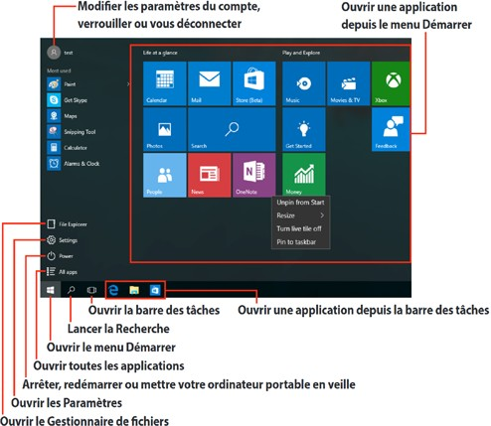
Start menu
Het menu Start is de belangrijkste toegangspoort tot de programma's, Windows®-toepassingen, mappen en instellingen van uw laptop.
P.12




U kunt het menu Start gebruiken om deze veelvoorkomende activiteiten uit te voeren:
- Windows®-programma's of toepassingen starten
- Veelgebruikte Windows®-programma's of toepassingen openen
- De instellingen van de laptop aanpassen
- Hulp bij het Windows®-besturingssysteem
- Uitschakelen van uw laptop
- Afmelden bij Windows® of uw gebruikersaccount wijzigen
Open het menu Start
Plaats uw muisaanwijzer op de linker Startknop op uw bureaublad en klik erop
op de benedenhoek
Druk op de toets met het Windows logo
op je toetsenbord.
Open programma's vanuit het Start menu
Een van de meest voorkomende toepassingen van het Startmenu is het openen van de programma's die op uw laptop zijn geïnstalleerd.
Plaats uw muisaanwijzer op het programma en klik erop om het te openen.
Gebruik de richtingstoetsen om door de programma's te navigeren. Druk op de
om het te openen.
P.13
Enter


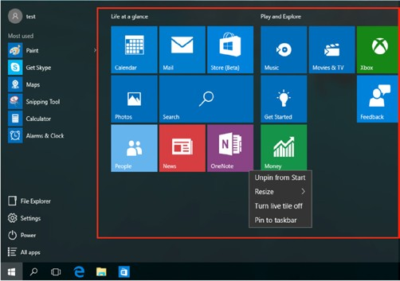
Windows®-toepassingen
Dit zijn de toepassingen die in het rechterpaneel van het Start-menu zijn vastgepind en als tegels worden weergegeven
voor snelle en intuïtieve toegang.
OPMERKING: Sommige Windows®-toepassingen vereisen dat u zich aanmeldt bij een Microsoft-account voordat ze kunnen worden gebruikt.
P.14

Windows®-toepassingen gebruiken
Gebruik het touchpad of toetsenbord van uw laptop om toepassingen te openen, aan te passen en te sluiten.
Windows®-toepassingen openen vanuit het menu Start
Plaats uw muisaanwijzer op de toepassing en klik erop om deze te openen.
Gebruik de richtingstoetsen om door de lijst met toepassingen te bladeren. Druk op de
voor een toepassing.
Windows®-toepassingen aanpassen
U kunt toepassingen verplaatsen, van grootte veranderen, loskoppelen of vastmaken aan de taakbalk vanuit het menu Start met behulp van de volgende stappen:
Een toepassing verplaatsen
Plaats uw muisaanwijzer op de toepassing en sleep de toepassing naar een nieuwe locatie
P.15
Enter
Esca





De grootte van een toepassing wijzigen
Plaats uw muisaanwijzer op de toepassing en klik er met de rechtermuisknop op, klik vervolgens op Formaat wijzigen en selecteer een tegelformaat voor de toepassing.
Gebruik de pijltjestoetsen om naar de toepassing te navigeren.
Fn
Ctrl
Druk op
of
(op een selectie van modellen), selecteer dan
-Selecteer Grootte wijzigen en selecteer een tegelgrootte voor de toepassing
Een toepassing loskoppelen
Plaats uw muisaanwijzer op de toepassing en klik er met de rechtermuisknop op, klik vervolgens op Loskoppelen van startscherm.
Gebruik de pijltjestoetsen om naar de toepassing te navigeren.
Fn
Ctrl
Druk op
of
(op een selectie van modellen), selecteer dan
-Selecteer Losmaken op het startscherm.
P.16

(op een selectie van modellen
Toepassingen aan de taakbalk vastmaken
Plaats uw muisaanwijzer op de toepassing en klik er met de rechtermuisknop op, klik dan op Pin to Taskbar.
Gebruik de pijltjestoetsen om naar de toepassing te navigeren.
Fn
Ctrl
Druk op
of
(op een selectie van modellen), selecteer dan
-Selecteer Aan taakbalk vastmaken.
Meer toepassingen aan het menu Start vastmaken
Plaats de muisaanwijzer in Alle toepassingen op de toepassing die u aan het menu Start wilt toevoegen, klik er met de rechtermuisknop op en druk vervolgens op Aan start vastmaken.
Fn
Ctrl
Vanuit Alle toepassingen, tikt u op
of
Selecteer de toepassing die u aan het menu Start wilt toevoegen en selecteer vervolgens Aan start vastmaken.
P.17

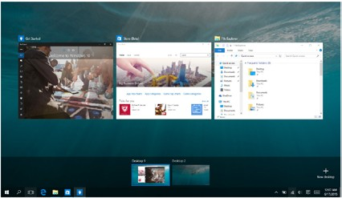


Taakweergave
Schakel snel tussen geopende toepassingen en programma's met behulp van de taakweergave, u kunt de taakweergave ook gebruiken om tussen desktops te schakelen.
Open de taakweergave
Plaats uw muisaanwijzer op het pictogram en klik erop.
in de taakbalk en
Druk op
op je toetsenbord.
P.18

tab

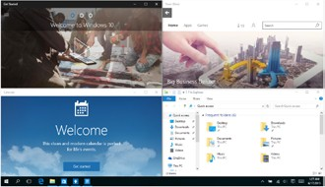
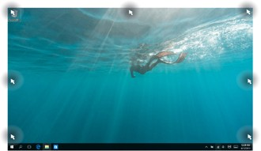
Snap functionaliteit
De Snap-functie toont toepassingen naast elkaar, zodat u kunt werken of schakelen tussen toepassingen.
Uitlijning van klikbare gebieden
U kunt toepassingen naar deze klikbare gebieden slepen om ze op hun plaats uit te lijnen
P.19


Snap functionaliteit inschakelen
1.
2.
Open de toepassing die u wilt uitlijnen.
Sleep de titelbalk van uw toepassing en laat de toepassing op de rand van het scherm vallen om uitgelijnd te worden.
Open een andere toepassing en herhaal de bovenstaande stappen om een andere toepassing uit te lijnen.
3.
1.
Open de toepassing die u wilt uitlijnen.
2.
Houd de
,
gebruik dan de pijltjestoetsen om de toepassing uit te lijnen.
3.
Open een andere toepassing en herhaal de bovenstaande stappen om een andere toepassing uit te lijnen.
P.20

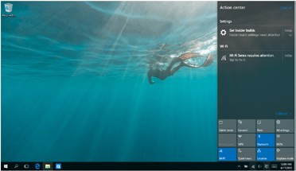



op je toetsenbord
Kennisgevingscentrum
Het actiecentrum brengt meldingen van apps samen en presenteert een enkele plaats waar u ermee kunt werken. Het heeft ook een handige sectie Snelle acties in het onderste gedeelte.
Open het meldingscentrum
Plaats uw muisaanwijzer op het pictogram en klik erop.
in de taakbalk en
A
Druk op
P.21






Openen het aansluitingspaneel
Openen het deelvenster Zoeken
Startmenu openen
Toont het deelvenster Project
Bascule naar het kantoor
Activeer het vergrendelscherm
Toetsenbord snelkoppelingen
Het gebruik van sneltoetsen maakt het eenvoudiger om applicaties te openen en te navigeren in Win- dows® 10
M
Verkleint de grootte van alle actieve vensters
A
S
Openen het meldingscentrum
D
P
Openen het opdrachtuitvoeringsvenster
Openen het menu met ergonomische opties

Openen het contextmenu van de Startknop
E
R
Openen het zoekpaneel van
bestanden
Openen de boot om te delen
H
U
I
Openen het configuratiescherm van de computer
X
Zoomt in op het scherm
+
=
_
-
K
Zoomt uit op het scherm
L
P.22


om Wi-Fi te activeren.
Draadloze verbinding
WiFi
Controleer e-mail, surf op het web en deel toepassingen op uw sociale netwerken via
van de draadloze Wi-Fi verbinding van uw laptop.
BELANGRIJK! Vliegtuigmodus moet worden gedeactiveerd om alle draadloze functies te kunnen gebruiken.
Raadpleeg het hoofdstuk Vliegtuigmodus van deze handleiding voor meer informatie.
Activeer WiFi verbinding
Volg deze instructies om de Wi-Fi-verbinding van uw laptop te activeren:
1.
Selecteer het pictogram
van de taakbalk.
2.
Selecteer het pictogram
3.
Selecteer een toegangspunt in de lijst met beschikbare Wi-Fi-netwerken.
4.
Klik op Verbinden om te proberen een verbinding tot stand te brengen.
OPMERKING: Mogelijk wordt u gevraagd een beveiligingssleutel in te voeren voordat u verbinding kunt maken met het Wi-Fi-netwerk.
P.23

Wi Fi




Open het menu Start en selecteer
Selecteer
> Stop om een normale stop uit te voeren.
Uitschakelen van de laptop
Gebruik een van de volgende methoden om uw laptop uit te schakelen:
-
F4
Alt
-
U kunt de computer ook afsluiten door op
Stop in de vervolgkeuzelijst en klik op OK.
P.24

Ons technisch team zal antwoorden geven op uw vragen van :
- Maandag tot donderdag, 9:00u tot 13:00u, 14:00u tot 18:00u
- Vrijdag van 9.00 tot 13.00, 14.00 tot 17.00
TECHNISCHE DIENST 0899 782 728
(uit Frankrijk)
4 Ondersteuning en garantie
Voor firmware-updates van het product kunt u terecht op www.danew. com onder Support en Drivers & handleidingen.
Om te profiteren van de garantie van de fabrikant en de toegewijde technische ondersteuning, nodigen wij u uit om het (de) gekochte product(en) binnen een maand na aankoop aan te geven op de website www.danew.com in de rubriek: Ondersteuning en productregistratie
Voor verzoeken om service na verkoop moet contact worden opgenomen met de technische dienst om het RMA-nummer te verkrijgen. Retourzendingen zonder RMA-nummer worden niet aanvaard. Danew behoudt zich het recht voor zich ervan te vergewissen dat de storing van het toestel niet te wijten is aan verkeerd gebruik of manipulatie door de gebruiker.
Productgarantie 1 jaar en accessoires 1 maand na datum van aankoop.
P.25

Vereenvoudigde EU-Verklaring van Overeenstemming
Danew verklaart hierbij dat dit apparaat in overeenstemming is met de essentiële eisen en andere relevante bepalingen van Richtlijn 2014/53/EU.
Preventie van lawaai en gehoorverlies
Om mogelijke gehoorschade te voorkomen, dient u dit toestel niet gedurende langere tijd op vol volume te gebruiken.
Auteursrecht en handelsmerken
De functies, kenmerken, productspecificaties en informatie in deze gebruikershandleiding zijn actueel en accuraat op het moment van ter perse gaan. DANEW behoudt zich het recht voor om deze informatie zonder voorafgaande kennisgeving of verplichting te wijzigen.
Opmerking: De afbeeldingen in deze gids dienen slechts als voorbeeld.
2021 Danew Electronics. Alle rechten voorbehouden.
Let op: Danew is niet verantwoordelijk voor veranderingen die aan de zendontvanger worden aangebracht.
Waarschuwing betreffende de CE-markering
Dit apparaat voldoet aan de Richtlijnen 1999/5/EG (vervangen door RED 2014/53/EU in 2017) van het Europees Parlement en de Raad van 9 maart 1999 betreffende radioapparatuur en telecommunicatie-eindapparatuur en de wederzijdse erkenning van hun conformiteit, 2004/108/EG (vervangen door 2014/30/EU in april 2016) inzake "Elektromagnetische compatibiliteit" en 2006/95/EG (vervangen door 2014/35/EU in april 2016) inzake "Laagspanning".
P.26

